2008年全国高中化学竞赛模拟试题十二
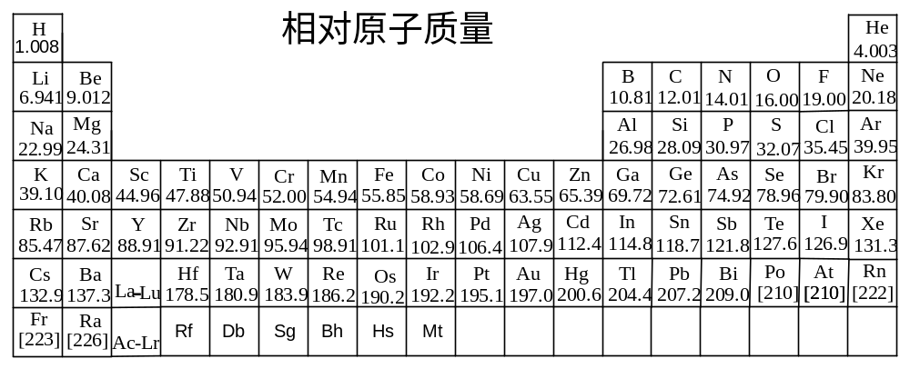

第一题、1-1、2000年7月19日俄罗斯莫斯科郊区的杜布纳核联合研究所的科学家制成了第166号新元素，该新元素在门捷列夫元素周期表上的位置为_____________________
1-2、迄今已合成的最重元素是112号，它是用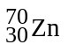高能原子轰击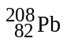的靶子，使锌核与铅核熔合而得。科学家通过该放射性元素的一系列衰变的产物确定了它的存在，总共只检出一个原子。该原子每次衰变都放出一个高能粒子，最后得到比较稳定的第100号元素镄的含153个中子的同位素。则该该新元素在门捷列夫元素周期表上的位置为________________,写出合成反应方程式_________________________________________________

第二题、2-1 在新生代的海水里有一种铁细菌，它们提取海水中的亚铁离子，把它转变成它们的皮鞘（可以用Fe₂O₃来表示其中的铁），后来便沉积下来形成铁矿；这个以酶为催化剂的反应的另一个反应物是CO₂，它在反应后转变成甲醛。试写出配平的离子方程式 。
2-2 在H₂O₂作用下可实现Fe(CN)₆³⁻与Fe(CN)₆⁴⁻之间的相互转化，在酸性溶液中H₂O₂可使Fe(CN)₆⁴⁻转化为Fe(CN)₆³⁻；在碱性溶液里H₂O₂可使Fe(CN)₆³⁻转化为Fe(CN)₆⁴⁻。写出以上相互转化的离子方程式。
①酸性溶液中：
②碱性溶液中：

第三题、1905年美国化学家富兰克林提出了酸碱的溶剂理论，人们发现许多溶剂能能发生自电离过程，生成特征阳离子和特征阴离子，如 2H₂O === H₃O⁺ + OH⁻, 2NH₃ == NH₄⁺ + NH₂⁻,溶剂理论认为凡在溶剂中能产生（包括化学反应生成）特征阳离子的物质为溶剂酸，反之为溶剂碱。
3-1 试定义溶剂理论中的中和反应
3-2 NH₄Cl和NaH在液氨体系中的是酸还是碱，并用方程式来表示
3-3 SbF₅ 在 BrF₃ 溶液中为酸，并画出电离所得阴离子的结构
3-4 尿素在液氨中为弱酸，试写出电离方程式。液氨中尿素与氨基钠反应得到尿素盐试写出方程式。为什么该反应不能在水中进行？

第四题、保险粉是Na₂S₂O₄的工业名称，是最大宗的无机盐之一，年产量30万吨，大量用于印染业，并用来漂白纸张、纸浆和陶土。
4-1 甲酸法是生产保险粉的主要生产方法之一，其中最主要的步骤是把甲酸与溶于甲醇和水混合溶剂里的NaOH混合，再通入SO₂气体。
①写出甲酸法生产保险粉的化学反应方程式
②甲酸法中使用的甲醇并不参加反应，你认为它的作用是什么？
③反应后的混合物中分离保险粉应当采用的操作是什么？
4-2 S₂O₄^{2－}中的4个O原子是完全等价的，写出它的电子式 ；S₂O₄^{2－}所有6个原子最多可能共面的有 个，有些分子的空间结构与S₂O₄^{2－}类似，试举一常见例子 。
4-3 实验室中用锌粉作用于亚硫酸氢钠和亚硫酸的混合溶液，可生成Na₂S₂O₃，写出反应方程式
4-4将Na₂S₂O₄加热至643K发生爆炸，并生成一种刺激性气体；收集爆炸产生的气体溶于大量水，酸化后溶液变白色浑浊，加热溶液，逸出刺激性气体，其体积为爆炸产生气体体积的2倍（相同条件下），写出爆炸反应方程式：

第五题、有机分子A被美国化学会网站评为2007年 6月第二周的明星分子，广泛存在于植物的汁液中，A在制药,墨水,染料,食品,轻工和有机合成等方面有许多用途。含碳量为49.42%，含氢量为3.55%，且式量不超过200，燃烧产物为CO₂ 和水，3.40g与0.890mol/LNaOH反应消耗89.88mL反应，核磁共振显示四种氢的存在，不易发生加成反应。A与吡啶共熔，搅拌，失重25.8% 得到产物B，B在气体分析中可作为氧的吸收剂，也可用于制药和化妆品行业。回答下列问题
5-1、写出A的结构，并命名
5-2、推测B的结构
5-3、预测A和B的水溶性
5-4、B的水溶液在空气中容易变暗，分析原因
5-5、高纯A是用作微电子工业的清洗剂，A中通常含有重金属离子杂质，试提出除区金属离子杂质的两种方法

第六题、钼是我国丰产元素，探明储量居世界之首。钼有广泛用途，例如白炽灯里支撑钨丝的就是钼丝；钼钢在高温下仍有高强度，用以制作火箭发动机、核反应堆等。钼是固氨酶活性中心元素，施钼肥可明显提高豆种植物产量，等等。
6-1钼的元素符号是42，写出它的核外电子排布式，并指出它在元素周期表中的位置。

6-2钼金属的晶格类型为体心立方晶格，原子半径为136pm，相对原子质量为95.94。试计算该晶体钼的密度和空间利用率（原子体积占晶体空间的百分率）。ρ= ；η=
6-3钼能形成六核簇合物，如一种含卤离子[Mo₆Cl₈]^{4＋}，6个Mo原子形成八面体骨架结构，氯原子以三桥基与与Mo原子相连。则该离子中8个Cl离子的空间构型为
6-4辉钼矿（MoS₂）是最重要的铝矿，它在403K、202650Pa氧压下跟苛性碱溶液反应时，钼便以MoO₄^{2－}型体进入溶液。
①在上述反应中硫也氧化而进入溶液，试写出上述反应的配平的方程式；
②在密闭容器里用硝酸来分解辉钼矿，氧化过程的条件为423K～523K，1114575Pa～1823850Pa氧压。反应结果钼以钼酸形态沉淀，而硝酸的实际消耗量很低（相当于催化剂的作用），为什么？试通过化学方程式（配平）来解释。

第七题、金属M的三氯化物MCl₃水溶液中加入锌汞齐后可得还原性溶液A，若将该溶液加入到醋酸的饱和溶液中可以得到难溶的红色晶体B。已知MCl₃中Cl含量为67.16%，光谱分析表明，B分子呈中心对称，其中M原子的配位数为6（即M原子周围有6个原子与之成键），M原子含量27.64%，碳原子仅存在于醋酸根离子中，碳原子含量25.54%。试问：
7-1金属M的原子量为 。
7-2红色晶体B中M原子和碳原子的个数比为 。
7-3红色晶体B中和M原子配位的除了醋酸根离子还有 。
7-4红色晶体B的分子式为 。
7-5画出红色晶体B的结构简图。

第八题、1273K时H₂O(g)通过红热的铁生产H₂，发生如下反应：Fe(s) + H₂O(g)
FeO(s) + H₂(g)，反应的平衡常数Kp = 1.49。（Kp是以各平衡混合气体分压表示的化学平衡常数。）
8-1计算每生产1.00mol氢气需通入水蒸气的物质的量为多少?
8-2 1273K时，若反应体系中只有0.30mol的铁并通入1.00mol水蒸气与其反应，试计算反应后各组分的物质的量。反应后体系是否处于平衡状态？为什么？
8-3 1273K，当1.00mol水蒸气与0.80mol铁接触时，最后各组分的物质的量是多少？

第九题、写出字母代表的化合物的结构：
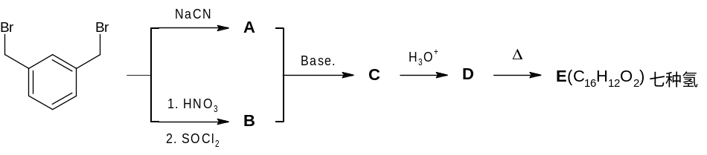

第十题、氟硅酸H₂SiF₆具有很好的防治小麦锈病的药效，但它易按下式分解而失效: H₂SiF₆(l)＝SiF₄(g) + 2HF(g)。后来人们将四氟化硅气体通入尿素的甲醇溶液制得了氟硅酸脲晶体，它易溶于水，和含量相同的氟硅酸具有相同的防锈药效，并有许多优越性能而成为氟硅酸的替代产品。晶体结构测试表明，氟硅酸脲属四方晶系，晶胞参数a＝926.3pm, c＝1789.8pm, 晶体密度1.66g.cm⁻³; 晶体由[(NH₂)₂CO]₂H⁺和SiF₆²⁻两种离子组成，其中[(NH₂)₂CO]₂H⁺是由两个尿素分子俘获一个质子形成的脲合质子。
10-1 试分析脲合质子[(NH₂)₂CO]₂H⁺的结构和成键情况；
10-2 计算说明一个氟硅酸脲晶胞中包含多少个这样的脲合质子；
10-3 与氟硅酸相比，氟硅酸脲能有效地保持药效并减小腐蚀性，请解释原因。

第十一题、用1g硫完全溶于过量的液态氨中得到一种气体和一种仅含氮、硫两种元素的化合物，此气体能使醋酸铅试纸变黑色。收集反应中生成的气体，体积为418cm³(在标准状态）推断出此固体的经验式，并写出此反应的方程式。

第十二题、 锂离子电池、金属氢化物-镍电池(MH-Ni)、无水碱性锌-锰电池、燃料电池、太阳能电池等是21世纪理想的绿色环保电源。其中液态锂离子电池是指Li⁺嵌入化合物为正负电极的二次电池。正极采用锂化合物LiCoO₂、LiNiO₂或LiMn₂O₄，负极采用碳电极，充电后成为锂-碳层间化合物Li_{x}C₆(0<x≤1)，电解质为溶解有锂盐LiPF₆、LiAsF₆等的有机溶液。
12-1 在电池放电时，Li⁺在两个电极之间往返嵌入和脱嵌。写出该电池的充放电反应方程式：

12-2 金属锂放电容量(3861mAh·g⁻¹)最大。其中mAh的意思是指用1毫安(mA)的电流放电1小时(h)。则：理论上LiMn₂O₄的放电容量是 mAh·g⁻¹。

12-3 1965年，Juza提出石墨层间化合物组成是LiC₆，锂离子位于石墨层间，其投影位于石墨层面内碳六圆环的中央。试在下图中用“·”画出Li的位置。并在此二维图形上画出一个晶胞。
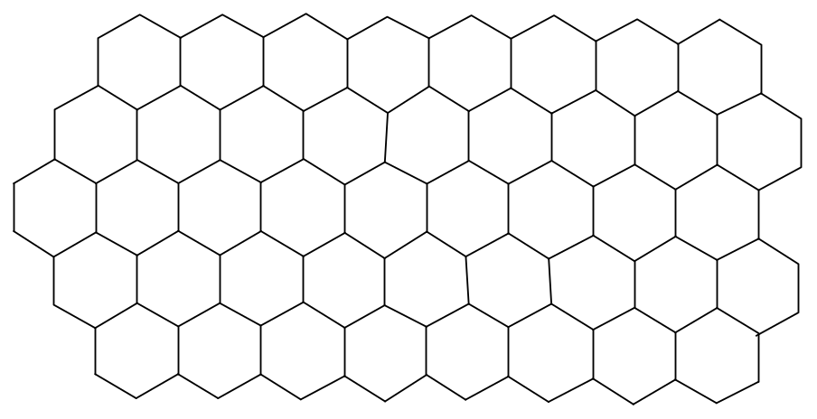
12-4 LiC₆的晶胞参数a=b=0.426nm。锂插入后，石墨层间距为0.3706nm。试以此计算LiC₆的密度。

2008年全国高中化学竞赛模拟试题十二参考答案
第一题
1-1、第八周期，第Ⅵ_{A}族（在第八周期要填充g亚层18个电子，共50个电子）
1-2、第八周期 ⅡB ，＋＝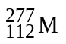＋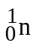
第二题
2-1 CO₂+4Fe²⁺+5H₂O=HCHO+2Fe₂O₃+8H⁺
2-2 2Fe(CN)₆⁴⁻+H₂O₂+2H⁺=2Fe(CN)₆³⁻+2H₂O 2Fe(CN)₆³⁻+H₂O₂+2OH⁺=2Fe(CN)₆⁴⁻+2H₂O+O₂↑
第三题
3-1 特征阴阳离子反映生成溶剂分子
3-2 NH₄Cl === NH₄⁺ + Cl⁻
NaH + NH₃ === H₂ + NH₂⁻ + Na⁺
3-3 SbF₅ + BrF₃ === BrF₂⁺ + SbF₆⁻
3-4 CO(NH₂)₂ + NH₃ === NH₄⁺ + NH₂CONH—
NaNH₂ + NH₂CONH₂ == NH₂CONHNa + NH₃ ，不能，遇水分解
第四题
4-1 HCOONa＋2SO₂＋NaOH＝Na₂S₂O₄＋CO₂＋H₂O
降低水溶液的极性，会使易溶于水的产物——保险粉从混合溶剂里结晶出来 过滤
4-2 （O原子外围电子略） 4 N₂H₄
4-3 2Zn＋2NaHSO₃＋2H₂SO₃＝Na₂S₂O₃＋2ZnSO₃＋3H₂O
4-4 2Na₂S₂O₄＝Na₂S₂O₃＋Na₂SO₃＋SO₂

第五题
5-1、
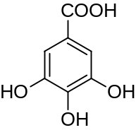 3，4，5-三羟基苯甲酸
5-2、
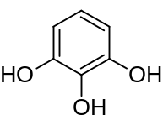吡啶催化脱羧
5-3、多羟基酚，易溶于水
5-4、被氧化
5-5、溶剂萃取法、离子交换法、膜分离法和金属螯合分离法（前两者成本较高，个别离子不易去除，而采用膜分离和金属螯合分离法相结合方法能有效地减少没食子酸中的金属离子的含量）
第六题
6-1 [Kr]4d⁵5s¹ 第四周期ⅥB族
6-2 10.3g/cm³ 68.0 %
6-3 正方体
6-4 2MnS₂ + 9O₂ + 12OH－ = 2MoO₄^{2－} + 4SO₄^{2－} + 6H₂O
MoS₂ + 6HNO₃ = H₂MoO₄ + 2H₂SO₄ + 6NO
2NO + O₂ = 2NO₂ 3NO₂ + H₂O = 2HNO₃ + NO
第七题
7-1 52.00
7-2 1 : 4
7-3 H₂O
7-4 Cr₂(CH₃COO)₄(H₂O)₂
7-5

第八题
  - 反应为Fe(s) + H₂O(g) = FeO(s) + H₂(g)
K_{p} = p(H₂)/p(H₂O) = 1.49
因为 p(H₂) = n(H₂)RT/V p(H₂O) = n(H₂O)RT/V
所以 K_{p} = p(H₂)/p(H₂O) = 1.49
当气相中n(H₂) = 1mol时，气相中还应有1/1.49即0.67mol的H₂O(g)存在以维持平衡，故需通入1.67mol的H₂O(g)才能产生1molH₂(g)。
  - 当1.00molH₂O(g)与0.30molFe反应时，将生成0.30molH₂(g)，用于平衡的
n(H₂O) = 0.30/1.49 = 0.20mol
所以，当0.30molFe完全反应时共需0.30 + 0.20 = 0.50molH₂O，现有1.00molH₂O(g)，故Fe可完全反应。此时体系组成为：
H₂(g)：0.30mol； H₂O(g)：0.70mol； FeO(s)：0.30mol；Fe：已不存在。
由于铁已全部反应完，体系未达化学平衡，气相中p(H₂)/p(H₂O) = 0.30/0.70 = 0.43仅表示反应结束时它们的分压比。
8-3 当体系中有0.80molFe时，加入1.00molH₂O(g)后，显然不可能使铁全部反应，设有xmolFe起反应，应当消耗xmolH₂O(g)，同时生成xmolH₂(g)，故有
x + (x /1.49) = 1 解得 x = 0.60mol
即有0.60mol的铁反应生成0.60mol的FeO(s)。所以此时体系的组成为
H₂(g)：0.60mol； H₂O(g)：0.40mol； FeO(s)：0.60mol；Fe：0.20mol。
第九题
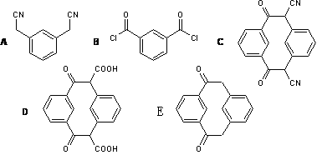
第十题
10-1 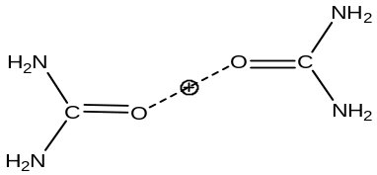 或 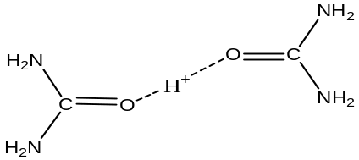
2个尿素分子俘获1个质子H⁺，在尿素分子的2个氧原子间形成很强的氢键O…H…O。
10-2 根据密度计算公式可得：
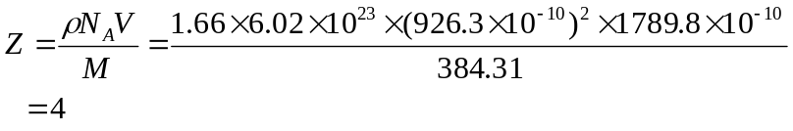
根据计算结果可知，一个晶胞中包含4个{[(NH₂)₂CO]₂H}₂SiF₆，即一个晶胞中有8个脲合质子[(NH₂)₂CO]₂H⁺。
10-3 因为在氟硅酸脲晶体每2个尿素分子俘获1个质子H⁺形成脲合质子[(NH₂)₂CO]₂H⁺，被俘获的质子与2个尿素分子的O原子间形成很强的氢键O…H…O，这就使得氟硅酸脲缓慢地释放质子，而有效地抑制了下述反应的进行：H₂SiF₆(l) = SiF₄(g) + 2HF(g)，从而能有效地保持药效并减小腐蚀性。
第十一题
N₄S₄，10S + 4NH₃N₄S₄ + 6H₂S
第十二题
12-1 LiCoO₂+6C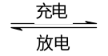Li_{1-x}CoO₂+Li_{x}C₆
12-2 96500×1000÷3600÷181=148 mAh·g⁻¹
12-3
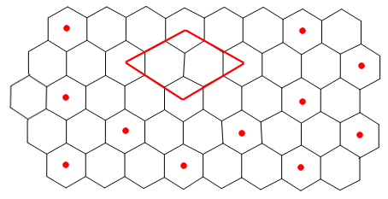
12-4 V=abcsin60°=0.426²×0.3706sin60°=0.058244543nm³×10^{－23}cm³
m=(6.941+12.01×6)/6.02×10²³=1.31231×10^{－22}g
ρ=m/V=2.25g·cm⁻³

